006《操作系统原理》教学大纲（54学时）

《Web程序设计》实验报告

学 号： 1605990516
班 级： 软件1603
学生姓名： 王志峰

[实验教学内容与要求]

实验二 JavaScript客户端脚本编程
[实验目的]
            - 要求掌握常用HTML网页中的常用客户端对象的使用方法；
            - 理解对象驱动机制的方式和方法，学会用常用控件编写相应的脚本程序；
            - 掌握JavaScript程序设计的基本内容。
[实验时数] 4学时
[实验内容]
1. 用JavaScript编写一个网页时钟程序，要求在页面上用一个文本框显示系统时间（格式：hh:mm:ss），用另一个文本框显示系统日期（格式：mm-dd-yy）。
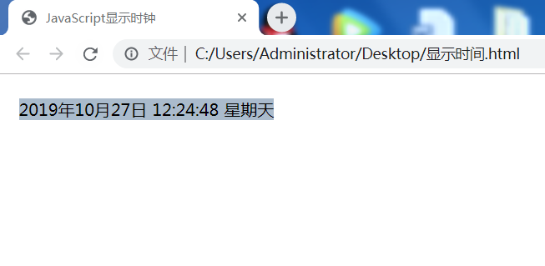
图1网页时钟程序截图
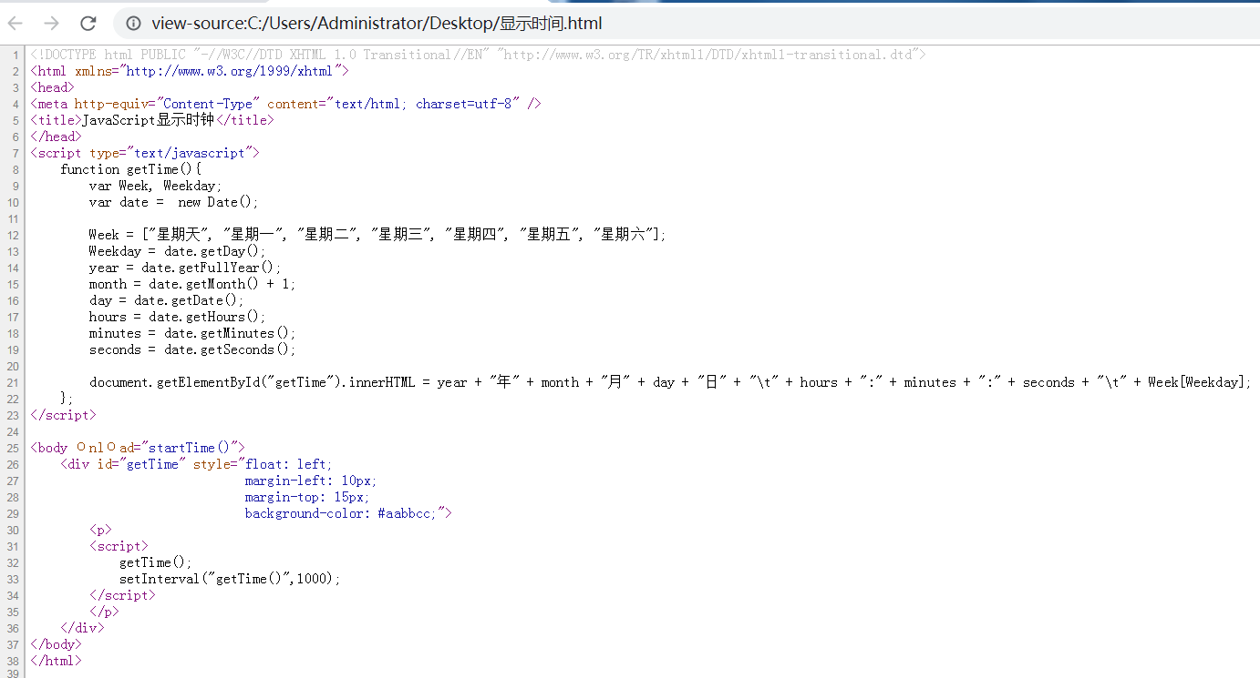
图2网页时钟程序源代码截图
2. 编写程序实现一个简易网络计算器。
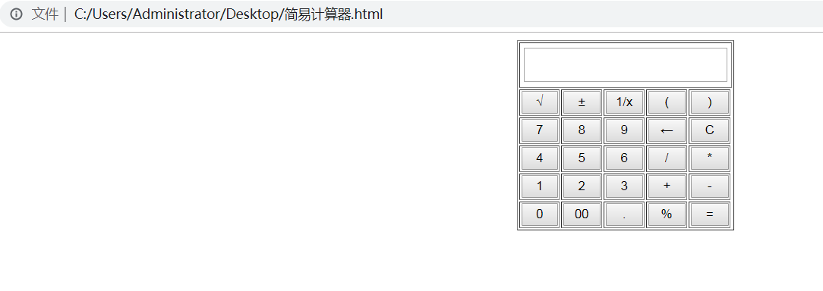
图3简易网络计算器页面截图
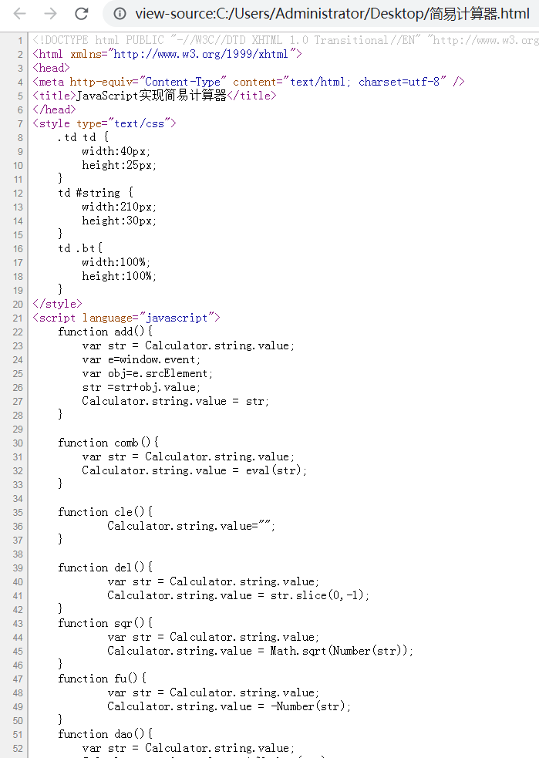
图4简易网络计算器程序代码截图
3. 编写程序计算某人停在某页面的时间。
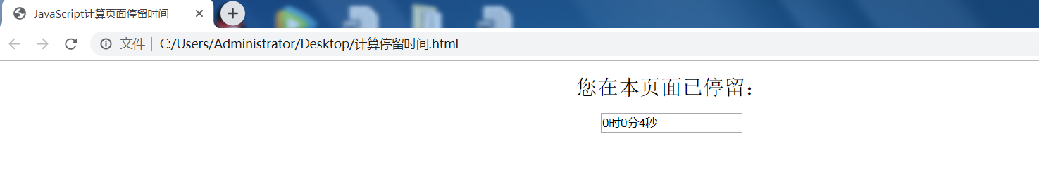
图5计算停留页面的时间页面截图
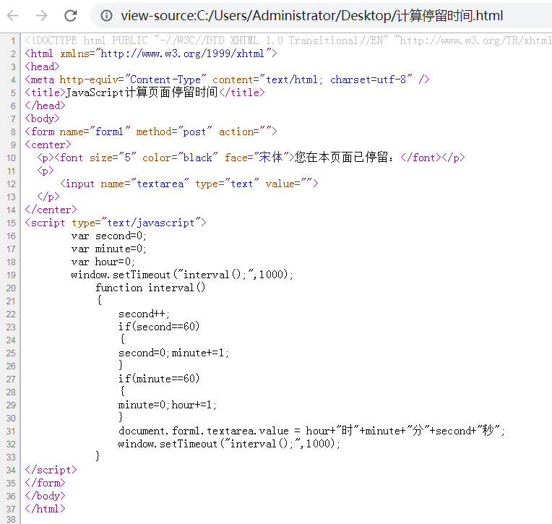
图6计算页面停留时间程序代码截图
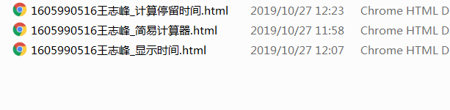
图 7文件夹中各网页截图

4．实验总结
本次实验主要是学习JavaScript的实际应用，通过编写这几个简单的JavaScript程序脚本，我对于JavaScript的简单使用已经有了初步的了解。在实验的过程中并没有遇到什么问题，JavaScript语言比较简单，容易理解，但是要想要把JavaScript语言学到精通还是得花费一定的时间的。

